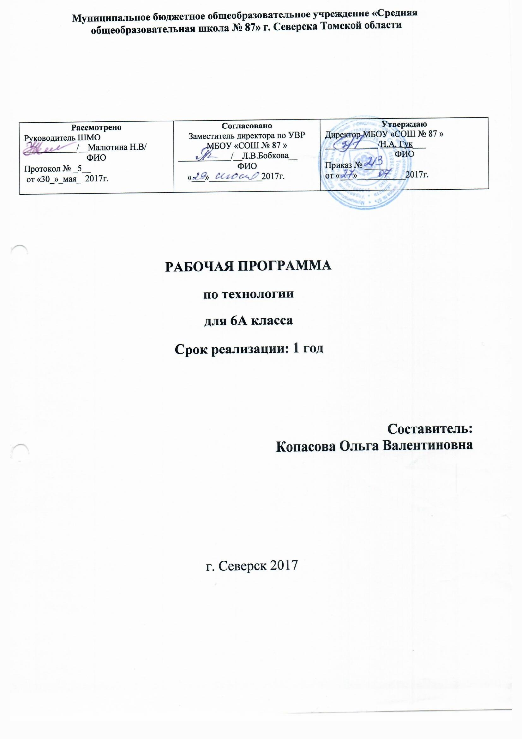

Аннотация к рабочей программе по технологии 6 класс.

Рабочая программа по направлению «Технология. Обслуживающий труд» составлена для учащихся 6 класса на основе Авторской программы Н.В.Синицы, В.Д. Симоненко.
В 6 классе на изучение курса предусмотрено 70 часов в году, 2 часа в неделю.
Цель:
- освоение технологических знаний, основ культуры созидательного труда, представлений о технологической культуре на основе включения учащихся в разнообразные виды трудовой деятельности по созданию личностно или общественно значимых изделий;
- овладение общетрудовыми и специальными умениями, необходимыми для поиска и использования технологической информации, проектирования и создания продуктов труда, ведения домашнего хозяйства, самостоятельного и осознанного определения своих жизненных и профессиональных планов; безопасными приемами труда;
Задачи:
- Овладение необходимыми в повседневной жизни базовыми приемами ручного и механизированного труда с использованием распространенных инструментов и машин, способами управления отдельными видами распространенной в быту техники.
Разделы программы: Художественные ремесла Вязание крючком Создание изделий из текстильных материалов. Оформление интерьера. Кулинария.

Формы контроля: тесты, проверочные и самостоятельные работы на основе вопросов и заданий учебника, дифференцированный индивидуальный письменный опрос, диктанты, лабораторные работы, творческие работы. Для детей с нарушениями ОВЗ предусматривается использование проверочных работ с заданиями базового уровня усвоения материала, а на тестовых работах снижение количества выполненных заданий на 20 % в связи с невысокой техникой чтения. Система оценки пятибальная.

Пояснительная записка
Рабочую программу составляет учитель на основе примерной программы - документа, раскрывающего обязательные (федеральные) компоненты содержания обучения и параметры качества усвоения учебного материала по конкретному предмету, и авторской программы, созданной на основе государственного образовательного стандарта и примерной программы с оригинальной концепцией и построением содержания учебного предмета.

Общая характеристика программы
Рабочая программа по технологии (технологии ведения дома) составлена на основе Федерального государственного образовательного стандарта основного общего образования, примерной программы основного общего образования по технологии (технологии ведения дома), федерального перечня учебников, рекомендованных или допущенных к использованию в образовательном процессе в образовательных учреждениях, базисного учебного плана, авторского тематического планирования учебного материала и требований к результатам общего образования, представленных в Федеральном образовательном государственном стандарте основного общего образования, с учетом преемственности с примерными программами для начального общего образования.
Данная рабочая программа ориентирована на использование учебника: Синица Н.В. Технология. Технологии ведения дома. 6 класс. Учебник для общеобразовательных учреждений / Н.В. Синица, В.Д. Симоненко. М.: Вентана-Граф, 2013.

Цели обучения:
- овладение безопасными приемами труда, общетрудовыми и специальными умениями, необходимыми для поиска и использования технологической информации, проектирования и создания продуктов труда, ведения домашнего хозяйства, самостоятельного и осознанного определения своих жизненных и профессиональных планов;
- воспитание трудолюбия, бережливости, аккуратности, целеустремленности, предприимчивости, ответственности за результаты своей деятельности, уважительного отношения к людям различных профессий и результатам их труда;
Задачи обучения:
- освоение технологических знаний, основ культуры созидательного труда, представлений о технологической культуре на основе включения учащихся в разнообразные виды трудовой деятельности по созданию личностно или общественно значимых изделий;
- освоение компетенций (учебно-познавательной, коммуникативной, рефлексивной, личностного саморазвития, информационно-технологической, ценностно-смысловой, проектно-исследовательской).

Содержание программы
ХУДОЖЕСТВЕННЫЕ РЕМЕСЛА (18 ч) Вязание крючком (8 ч)
Творческий проект «Вяжем аксессуары крючком » (10 ч)
Основные теоретические сведения
Ассортимент вязаных изделий в современной моде. Инструменты и материалы для вязания. Схемы для вязания, условные обозначения.
Практические работы
Подбор крючка и спиц в соответствии с пряжей. Основные способы вязания крючком полотна, по кругу. Набор петель спицами, вязание лицевых и изнаночных петель, кромочных петель. Закрытие петель последнего ряда. Создание схем' для вязания с помощью компьютера. Выполнение и защита проекта «Вяжем аксессуары крючком или спицами».
СОЗДАНИЕ ИЗДЕЛИЙ ИЗ ТЕКСТИЛЬНЫХ МАТЕРИАЛОВ (32 ч)
Элементы материаловедения (2ч)
Основные теоретические сведения
Текстильные материалы из химических волокон и их свойства. Способы получения химических волокон.
Практическая работа
Изучение свойств текстильных материалов из химических волокон.
Конструирование швейных изделий (12ч)
Основные теоретические сведения
Виды плечевой одежды. Традиционная плечевая одежда (национальный костюм). Конструирование плечевой одежды. Общие правила снятия мерок для построения чертежа плечевой одежды.
Практические работы
Снятие мерок и запись результатов измерений. Построение чертежа швейного изделия в масштабе 1 : 4 и в натуральную величину по своим меркам. Моделирование швейного изделия.
Швейные ручные работы (2 ч)
Основные теоретические сведения
Инструменты, приспособления для выполнения ручных работ. Правила и техника безопасности при работе со швейными иголками, булавками, ножницами. Ручные строчки и стежки, виды ручных стежков и строчек. Размер стежков, ширина шва. Технические условия при выполнении ручных работ. Терминология ручных работ.
Практическая работа
Изготовление образцов ручных стежков и строчек.
Элементы машиноведения (2 ч)
Основные теоретические сведения Машинные иглы: устройство, подбор, замена. Дефекты машинной строчки и их устранение. Уход за швейной машиной. Приспособления к швейной машине.
Практические работы
Замена швейной иглы. Выполнение образцов швов (обтачного и обтачного в кант).
Проект «Наряд для семейного обеда» (14 ч)
Основные теоретические сведения
Примерка швейного изделия и устранение дефектов. Способы обработки проймы и горловины, застежек. Обработка плечевых, боковых срезов. Подготовка доклада к защите проекта.
Практические работы
Подготовка ткани к раскрою. Раскладка выкройки, обмеловка и раскрой ткани. Выкраивание подкройной обтачки. Обработка горловины швейного изделия. Стачивание деталей и выполнение отделочных работ. Контроль и оценка качества готового изделия. Защита проекта «Наряд для семейного обеда».
ОФОРМЛЕНИЕ ИНТЕРЬЕРА (8 ч)
Основные теоретические сведения
Планировка жилого дома. Экологичные материалы. Зонирование помещений жилого дома. Композиция в интерьере: виды композиции, ритм. Декоративное оформление интерьера (цвет, отделочные материалы, текстиль).
Использование комнатных растений в интерьере, их декоративная ценность и влияние на микроклимат помещения.
Практическая работа
Творческий проект «Растения в интерьере комнаты».
КУЛИНАРИЯ (12 ч)
Блюда из рыбы и нерыбных продуктов моря (4 ч)
Основные теоретические сведения
Понятие о пищевой ценности рыбы и нерыбных продуктов моря. Возможности кулинарного использования рыбы разных видов. Технология и санитарные условия первичной и тепловой обработки рыбы. Условия и сроки хранения рыбной продукции.
Практические работы
Подбор инструментов и оборудования для разделки рыбы. Определение свежести рыбы органолептическим методом. Первичная обработка чешуйчатой рыбы. Варка и жаренье рыбы в целом виде, звеньями, порционными кусками. Определение готовности блюд из рыбы.
Блюда из мяса и мясных продуктов (4 ч)
Основные теоретические сведения Понятие о пищевой ценности мяса. Виды мяса и мясных продуктов. Технология подготовки мяса к тепловой обработке. Санитарные требования при обработке мяса. Технология разделки и приготовления блюд из птицы.
Практические работы
Определение доброкачественности мяса. Приготовление блюд из мяса. Приготовление блюд из птицы.
Приготовление первых блюд (2ч)
Основные теоретические сведения
Технология приготовления первых блюд. Классификация супов.
Практическая работа
Приготовление заправочного супа.

Сервировка стола к обеду. Этикет (2 ч)
Основные теоретические сведения
Понятие о калорийности продуктов. Правила сервировки стола к обеду. Правила поведения за столом.
Практическая работа
Творческий проект «Приготовление воскресного обеда».

Примечание: так как в программе возможно перераспределение разделов по усмотрению учителя и предмет технологии предусматривает подготовку девочек для самостоятельной жизни, логически целесообразно проводить уроки кулинарии в четвёртой четверти, чтобы у детей была возможность закрепить полученные знания и умения летом.

Требования к уровню подготовки учащихся к окончанию 6 класса

В результате освоения курса технологии 6 класса учащиеся должны овладеть следующими Знаниями, умениями, навыками.
Личностные результаты изучения предмета:
- проявление познавательных интересов и активности в данной области предметной технологической деятельности;
- мотивация учебной деятельности;
- овладение установками, нормами и правилами научной -организации умственного и физического труда;
- самоопределение в выбранной сфере будущей профессиональной деятельности;
- смыслообразование (установление связи между мотивом и целью учебной деятельности);
- самооценка умственных и физических способностей для труда в различных сферах с позиций будущей социализации;
- нравственно-эстетическая ориентация;
- реализация творческого потенциала в духовной и предметно-практической деятельности;
- развитие готовности к самостоятельным действиям;
- воспитание трудолюбия и ответственности за качество своей деятельности;
- гражданская идентичность (знание о своей этнической принадлежности, освоение национальных ценностей, традиций, культуры, эмоционально-положительное принятие своей этнической идентичности);
- проявление технико-технологического и экономического мышления;
- экологическое сознание (знание основ здорового образа жизни, здоровьесберегающих технологий, правил поведения в чрезвычайных ситуациях, бережное отношение к природным и хозяйственным ресурсам).
Учебная деятельность на уроках технологии, имеющая практико-ориентированную направленность, предполагает освоение учащимися совокупности знаний по теории (понятия и термины), практике (способы и технологии выполнения изделий), способам осуществления учебной деятельности (применение инструкции, выполнение изделия в соответствии с правилами и технологиями), что обусловливает необходимость формирования широкого спектра универсальных учебных действий (УУД).

Метапредметные результаты изучения курса:

познавательные УУД:
- алгоритмизированное планирование процесса познавательно-трудовой деятельности;
- определение адекватных имеющимся организационным и материально-техническим условиям способов решения учебной или трудовой задачи на основе заданных алгоритмов;
- самостоятельная организация и выполнение различных творческих работ по созданию технических изделий;
- моделирование технических объектов и технологических процессов;
- выявление потребностей, проектирование и создание объектов, имеющих потребительскую стоимость;
- диагностика результатов познавательнотрудовой деятельности по принятым критериям и показателям;
- общеучебные и логические действия (анализ, синтез, классификация, наблюдение, построение цепи рассуждений, доказательство, выдвижение гипотез и их обоснование);
- исследовательские и проектные действия;
- осуществление поиска информации с использованием ресурсов библиотек и Интернета;
- выбор наиболее эффективных способов решения учебных задач;
- формулирование определений понятий;
- соблюдение норм и правил культуры труда в соответствии с технологической культурой производства;
- соблюдение норм и правил безопасности познавательно-трудовой деятельности и созидательного труда;
коммуникативные УУД:
- умения работать в команде, учитывать позицию других людей, организовывать и планировать учебное сотрудничество, слушать и выступать, проявлять инициативу, принимать решения;
- владение речью;
регулятивные УУД:
- целеполагание и построение жизненных планов во временной перспективе;
- самоорганизация учебной деятельности (целеполагание, планирование, прогнозирование, самоконтроль, самокоррекция, волевая регуляция, рефлексия);
саморегуляция.

Предметные результаты освоения курса предполагают сформированность следующих умений:
- осуществлять поиск и рационально использовать необходимую информацию в области оформления помещения, кулинарии и обработки тканей для проектирования и создания объектов труда;
- разрабатывать и оформлять интерьер жилого помещения, интерьер с комнатными растениями в интерьере;
- работать с кухонным оборудованием, инструментами, горячими жидкостями, проводить первичную и тепловую кулинарную обработку рыбы, мяса, птицы, готовить первые блюда, сервировать стол к обеду;
- заменять машинную иглу, устранять дефекты машинной строчки, использовать приспособления к швейной машине;
- выполнять на универсальной швейной машине следующие швы: обтачной и обтачной в кант;
- читать и строить чертеж плечевого швейного изделия с цельнокроеным рукавом, снимать мерки, записывать результаты измерений, выполнять моделирование, подготавливать выкройку к раскрою;
- подготавливать ткань к раскрою, переносить контурные и контрольные линии на ткань, выполнять раскрой изделия, обработку горловины, застежки, обрабатывать боковые срезы обтачным швом, определять качество готового изделия;
• подготавливать материалы и инструменты для вязания крючком и спицами, читать условные обозначения, схемы узоров для вязания крючком и спицами, вязать изделие крючком и спицами.

Место предмета
На изучение предмета отводится 2 ч в неделю, итого 70 ч за учебный год. Предусмотрены практические работы и творческие проекты по каждому разделу.

Используемый учебно-методический комплект
Данная рабочая программа ориентирована на использование учебника Н.В. Синицы, В.Д. Симоненко «Технология. Технологии ведения дома. 6 класс. Учебник для общеобразовательных учреждений» (М.: Вентана-Граф) и рабочей тетради Н.В. Синицы, входящих в образовательную систему «Алгоритм успеха».
Автором рабочей программы были разработаны учебное и учебно-методическое пособия, представляющие собой технологические карты уроков для учащихся и для учителя (М.: ВАКО). Они позволяют контролировать процесс формирования знаний по изучаемой теме и диагностировать уровень сформированное УУД.

Календарно-тематическое планирование 6А
Количество часов на год: 70
контрольных работ – 7
практических работ –36

№  п/п | Тема урока | Количество часов | Формы контроля, практическая часть | Дата по плану | Дата по факту
Художественные ремесла. Вязание крючком -8 ч. Творческий проект « Вяжем аксессуары крючком» 10 ч
1-2 | Вводный урок. Вязание крючком8. ТБ при работе вязальным крючком и вяз спицами | 2 | Отработка техники выполнения элементов вязания(воздушная петля, соединительный столбик). | 06.09
3-4 | Вязание крючком. | 2 | Отработка техники выполнения элементов вязания(столбик без накидки, столбик с одним накидом, столбик с двумя накидами). | 13.09
5-6 | Вязание крючком. | 2 | Изготовление Образцов вязания крючком. | 20.09
7-8 | Вязание крючком. | 2 | Тесты. Изготовление Образцов вязания крючком. | 27.09
9-10 | Проект «Вяжем аксессуары крючком » 10 | 2 | Изготовление Образцов вязания крючком. | 04.10
11-12 | Вязание крючком. | 2 | Изготовление Образцов вязания крючком. | 11.10
13-14 | Вязание крючком. | 2 | Изготовление Образцов вязания крючком. | 18.10
15-16 | Вязание крючком. | 2 | Контрольная работа.  Изготовление Образцов вязания крючком. | 25.10
17-18 | Вязание крючком.  Защита проекта | 2 | Изготовление Образцов вязания  крючком. | 08.11
Создание изделий из текстильных материалов. 32 ч

19-20 | Элементы материаловедения 2 Текстильные материалы из химических волокон и их св-ва. ТБ при работе с тканью | 2 | Изучение свойств искусственных и синтетических волокон. | 15.11
21-22 | Конструирование швейных изделий (12ч)  Конструирование плечевой одежды с цельнокройным рукавом. | 2 | Беседа об истории костюма | 22.11
23-24 | Конструирование швейных изделий. Определение размеров швейного изделия. Снятие мерок. | 2 | Снятие мерок. | 29.11
25-26 | Построение чертежа основы плечевого изделия в масштабе. | 2 | Построение чертежа М1:4 | 06.12
27-28 | Построение чертежа швейного изделия в натуральную величину. | 2 | Построение чертежа в натуральную величину | 13.12
29-30 | Моделирование плечевой одежды и подготовка выкроек к раскрою. | 2 | Тесты  Моделирование | 20.12
31-32 | Раскрой плечевого швейного изделия. ТБ при работе с ножницами, руч и шв иглами, булавками | 2 | Раскрой | 27.12
33-34 | Швейные ручные работы 2. ПР: Изготовление образцов ручных швов. | 2 | Ручные работы | 10.01
35-36 | Элементы машиноведение 2. Машинная игла. ТБ при работе на швейной машине | 2 | Тесты  Устройство машинной иглы | 17.01
37-38 | Проект «наряд для семейного обеда»14 ч Подготовка к примерке и примерка изделия. ТБ при работе с утюгом | 2 | Примерка | 24.01
39-40 | Обработка среднего шва спинки, плечевых и нижних срезов рукавов. | 2 | Обработка срезов | 31.01
41-42 | Обработка горловины швейного изделия. | 2 | Обработка горловины | 07.02
43-44 | Технология обработки боковых срезов швейного изделия. | 2 | Обработка боковых срезов | 14.02
45-46 | Обработка нижнего среза швейного изделия. | 2 | Обработка нижнего среза | 21.02
47-48 | Окончательная отделка изделия. Подготовка к защите проекта. | 2 | Контрольная работа.  Предзащита проекта | 28.02
49-50 | Защита проекта. | 2 | Защита проекта | 07.03
Оформление интерьера 8
51-52 | Планировка и интерьер жилого дома. | 2 | Выполнение эскиза интерьера детской комнаты, прихожей. | 14.03
53-54 | Комнатные растения. Разновидности и технология выращивания. | 2 | Уход за комнатными растениями. | 21.03
55-56 | Творческий проект: Растения в интерьере жилого дома. | 2 | Размножение комнатных растений | 04.04
57-58 | Защита проекта. | 2 | Болезни растений | 11.04
Кулинария 12
59-60 | Повторение санитарии Блюда из рыбы и морепродуктов 4 ТБ при работе с кухонной электроплитой | 2 | Первичная обработка рыбы Пищевая ценность рыбы | 18.04
61-62 | Приготовление блюда из рыбы. | 2 | Признаки доброкачественности рыбы, условия и сроки хранения | 25.04
63-64 | Блюда из мяса и мясных продуктов 4 | 2 | Тесты  Первичная обработка мяса Пищевая ценность мяса | 02.05
65-66 | Приготовление блюда из мяса. | 2 | Признаки доброкачественности мяса, условия и сроки хранения | 09.05
67-68 | Приготовление первых блюд Супы 2 | 2 | Контрольная работа.  Технология приготовления супа | 16.05
69-70 | Сервировка стола к обеду. Этикет. 2 | 2 | Рассчитать калории обеда | 23.05

